Муниципальное автономное общеобразовательное учреждение г. Владимира
«Средняя общеобразовательная школа №36»

Построение
графиков уравнений с двумя переменными
(занятие элективного курса в 9 классе)

Учитель математики: Андрианова Н.Ф.

Владимир 2011

Оглавление
Основные цели: 3
Ход занятия: 3
I. Повторение теории. 3
Определение графика уравнения с двумя переменными. 3
Преобразование графиков кривых: сдвиг. 4
Преобразование графиков кривых: симметрия. 5
Преобразование графиков кривых: растяжение. 6
Преобразование графиков кривых: отражение. 7
II. Примеры построения графиков уравнений. 8
1) Преобразование элементарных кривых. 8
2) Разложение на множители. 11
III. Решение задач на построение графиков. 12
IV. Некоторые графики уравнений более высоких степеней 16
V. Несколько инетересных фактов о Рене Декарте 18
Литература 19

Основные цели: 1) повторить определение графика уравнения с двумя переменными,
возможные преобразования графиков уравнений;
2) совершенствовать навыки построения элементарных функций;
3) формировать навык построения графиков уравнений при помощи
преобразований графиков: сдвиг, симметрия, растяжение, отражение,
при помощи разложения на множители и по координатным четвертям;
4) обучение учащихся современной деятельности по овладению знаний.

Ход занятия:

I. Повторение теории.

Определение графика уравнения с двумя переменными.

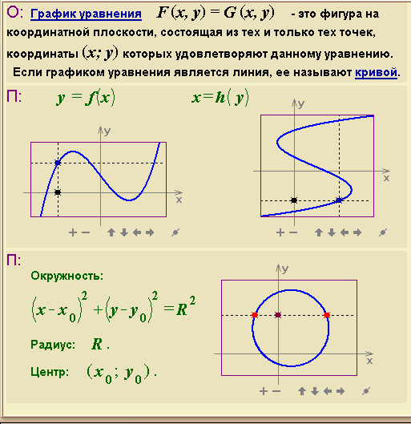

Преобразование графиков кривых: сдвиг.

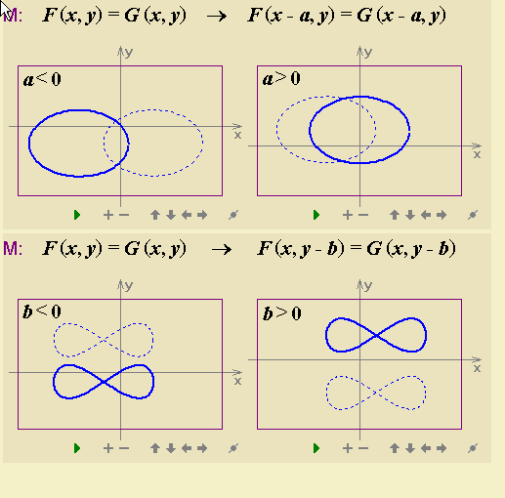

График уравнения F(х-а;у)=G(х-а;у) можно получить из графика уравнения F(х;у)=G(х;у)
сдвигом вдоль оси х на |a| единиц вдоль оси абсцисс вправо, если а>0; влево, если а<0.
График уравнения F(х;у-в)=G(х;у-в) можно получить из графика уравнения F(х; у)=G(х;у)
сдвигом вдоль оси у на |в| единиц вдоль оси ординат вверх, если в>0; вниз, если в<0.

Преобразование графиков кривых: симметрия.

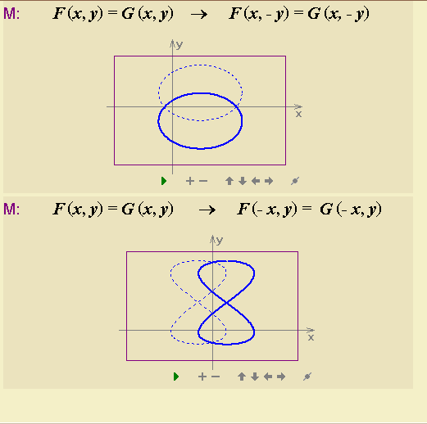

График уравнения F(х;-у)=G(х;-у) симметричен графику уравнения F(х; у)=G(х;у) относительно оси х.
График уравнения F(-х;у)=G(-х;у) симметричен графику уравнения F(х; у)=G(х;у) относительно оси у.

Метод построения: 1) построить график уравнения F(х; у)=G(х;у);
2) построить кривую симметричную F(х; у)=G(х;у) относительно оси
абсцисс или оси ординат соответственно.

Преобразование графиков кривых: растяжение.

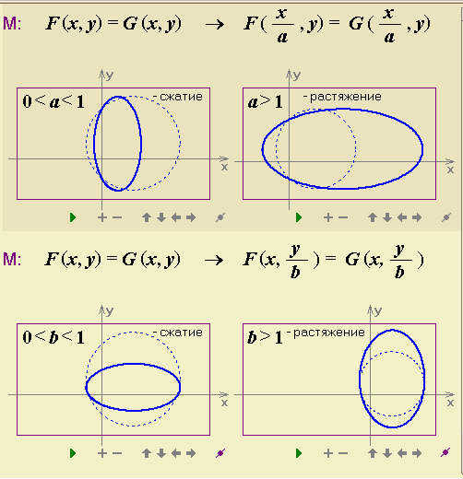

График уравнения $F(\frac{x}{a};y)=G(\frac{x}{a};y)$ можно получить из графика уравнения $F(x;y)=G(x;y)$ с помощью растяжения от оси y в а раз, если а>1, и с помощью сжатия к оси у в $\frac{1}{a}$ раз, если 0<a<1.
График уравнения $F(x;\frac{y}{b})=G(x;\frac{y}{b})$ можно получить из графика уравнения $F(x;y)=G(x;y)$ с помощью растяжения от оси х в в раз, если в>1, и с помощью сжатия к оси х в $\frac{1}{b}$ раз, если 0<в<1.

Преобразование графиков кривых: отражение.

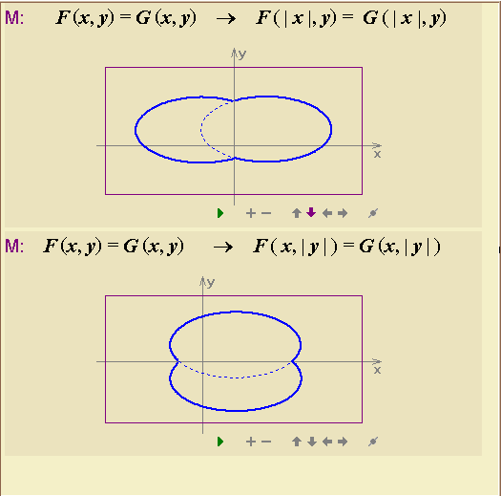

График уравнения $F(\left|x\right|;y)=G(\left|x\right|;y)$ можно получить из графика $F(x;y)=G(x;y)$ следующим образом:
- построить часть графика уравнения $F(x;y)=G(x;y)$ для неотрицательных значений х;
- с помощью симметрии относительно оси у построить другую часть графика уравнения, соответствующую отрицательным значениям х.

График уравнения $F(x;\left|y\right|)=G(x;\left|y\right|)$ можно получить из графика $F(x;y)=G(x;y)$ следующим образом:
- построить часть графика уравнения $F(x;y)=G(x;y)$ для неотрицательных значений у;
- с помощью симметрии относительно оси х построить другую часть графика уравнения, соответствующую отрицательным значениям у.

II. Примеры построения графиков уравнений.

1) Преобразование элементарных кривых.
Пример 1 Построить график уравнения $\left|x\right|+\left|y\right|=2$.
I Способ

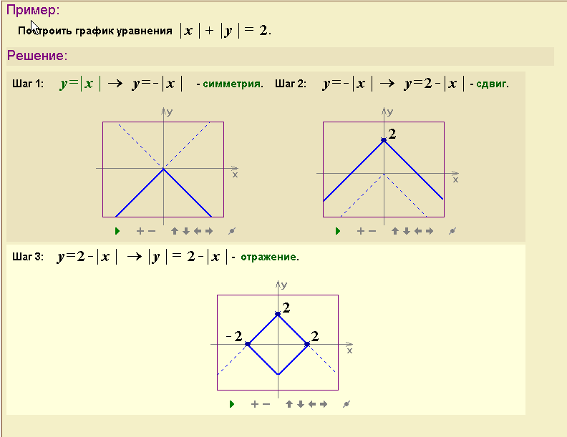

II Способ. Используя определение модуля.
Построить график уравнения $\left|x\right|+\left|y\right|=2$.
Вспомним определение и смысл раскрытия скобок модуля.
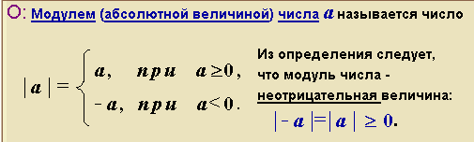

Следовательно, необходимо посмотреть, какой вид примет данное уравнение в каждой координатной четверти.
I координатная четверть: x>0, y>0.
x+y=2
y= -x+2
Данная функция линейная, график-прямая, для построения которой достаточно двух точек.
x | 1,5 | 0,5
y | 0,5 | 1,5

II координатная четверть: x<0, y>0
- x+y=2
y= x+2
Данная функция линейная, график-прямая, для построения которой достаточно двух точек.
x | -1,5 | -0,5
y | 0,5 | 1,5

III координатная четверть: x<0, y<0
- x - y=2
y= -x - 2
Данная функция линейная, график-прямая, для построения которой достаточно двух точек.
x | -1,5 | -0,5
y | -0,5 | -1,5

IV координатная четверть: x>0, y<0
x – y =2
y = x-2
Данная функция линейная, график-прямая, для построения которой достаточно двух точек.
x | 1,5 | 0,5
y | -0,5 | -1,5

При x = 0, y = 2 и y = -2.
При y = 0, x = 2 и x = -2.
Пример 2
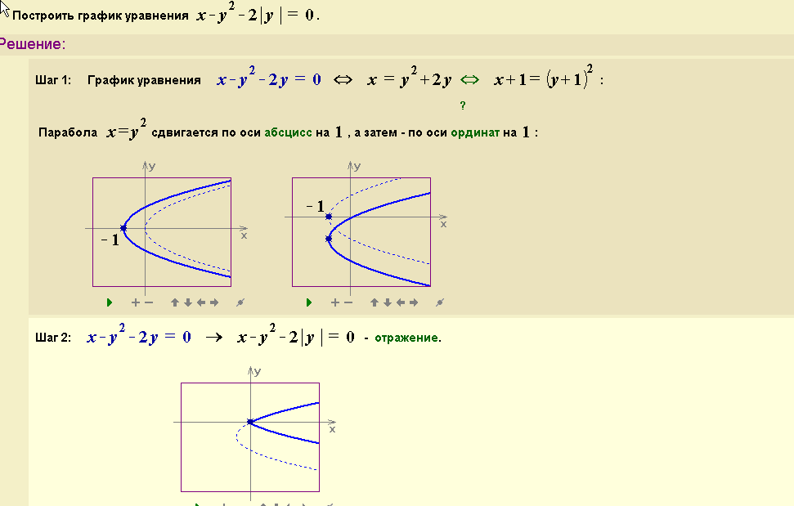

2) Разложение на множители. 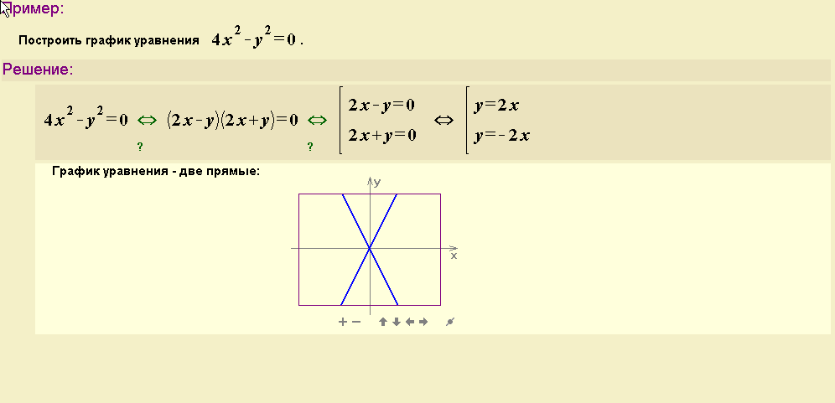
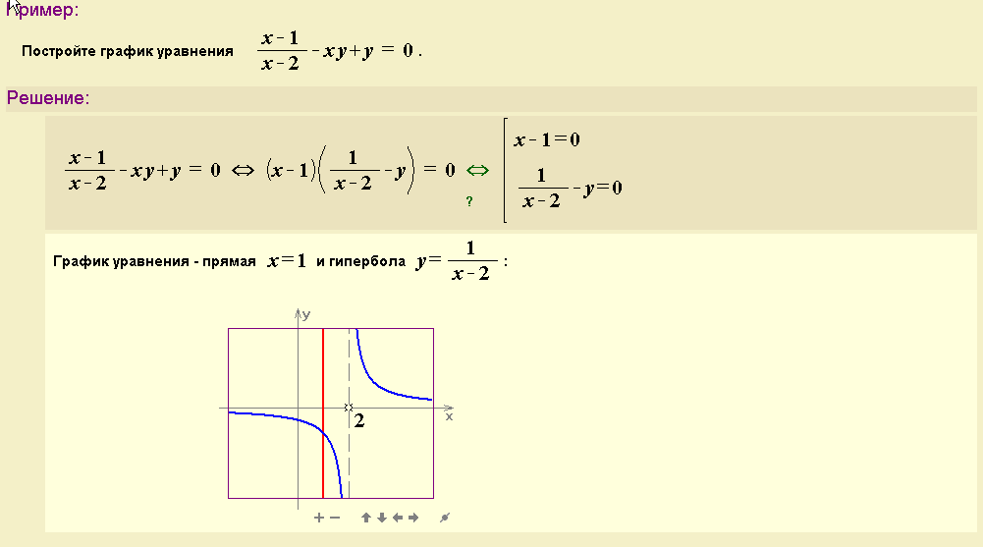
III. Решение задач на построение графиков. 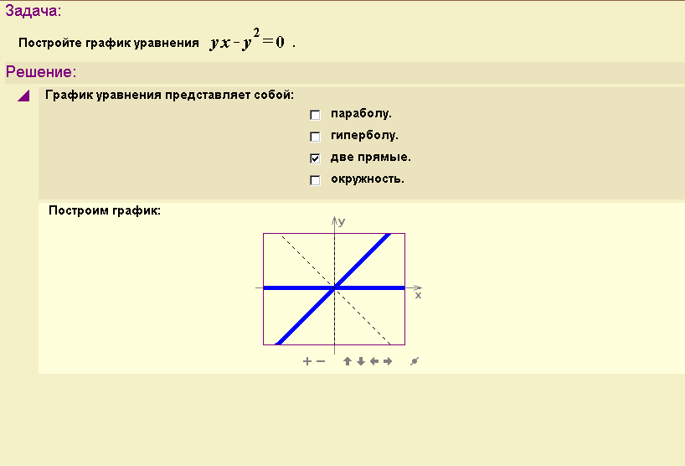

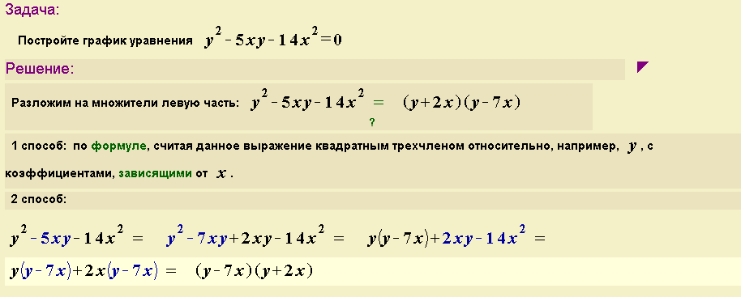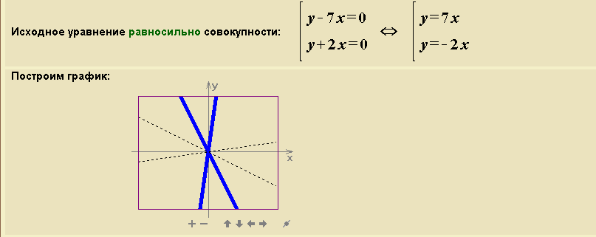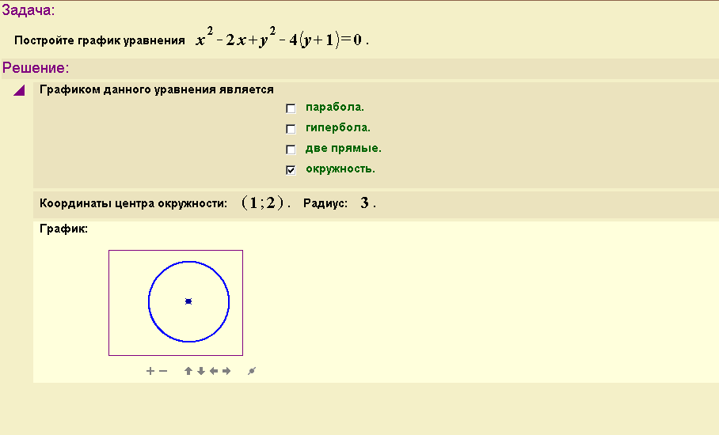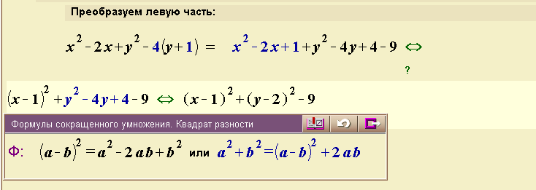

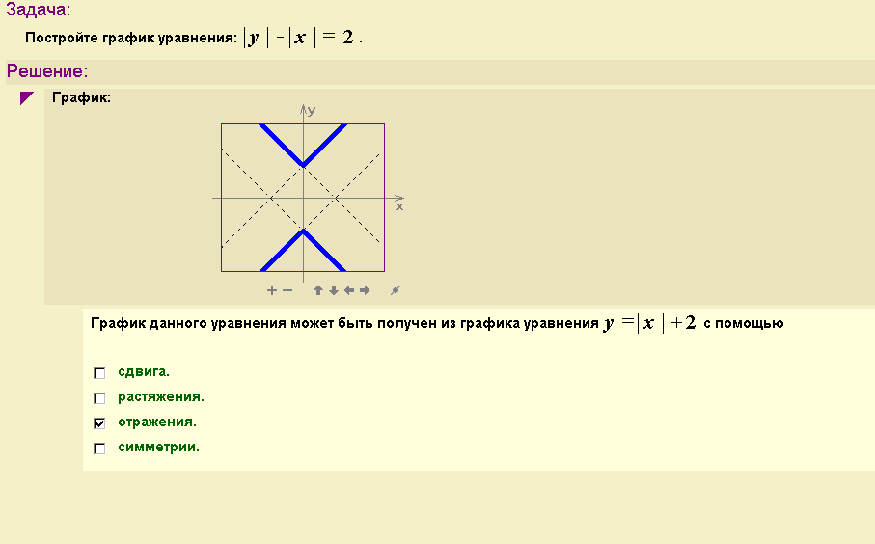
II Способ (используя определение модуля).
Построить график уравнения $\left|x\right|−\left|y\right|=2$.
Необходимо выяснить какой вид примет данное уравнение в каждой координатной четверти.
I координатная четверть: x>0, y>0.
x-y=2
y=x-2
Данная функция линейная, график-прямая. Для построения которой достаточно двух точек.
x | 1,5 | 0,5
y | 0,5 | 1,5

II координатная четверть: x<0, y>0
- x+y=2
y= x+2
Данная функция линейная, график-прямая. Для построения которой достаточно двух точек.
x | -1,5 | -0,5
y | 0,5 | 1,5

III координатная четверть: x<0, y<0
- x - y=2
y= -x – 2
Данная функция линейная, график-прямая. Для построения которой достаточно двух точек.
x | -1,5 | -0,5
y | -0,5 | -1,5

IV координатная четверть: x>0, y<0
x - y=2
y= x-2
Данная функция линейная, график-прямая. Для построения которой достаточно двух точек.
x | 1,5 | 0,5
y | -0,5 | -1,5

При x=0, y=2 и y= -2.
При y=0, x=2 и x= -2.

IV. Некоторые графики уравнений более высоких степеней
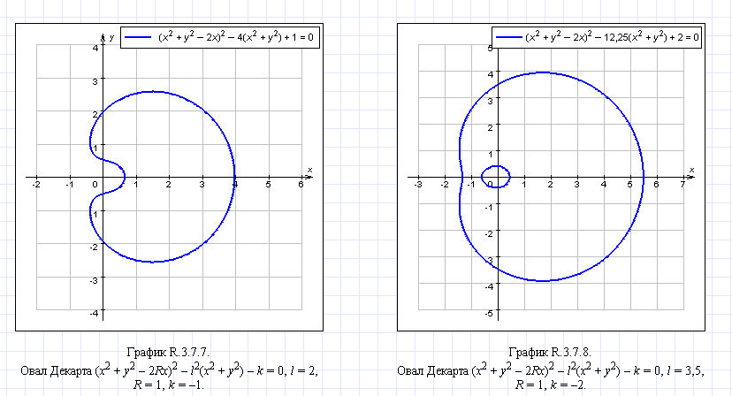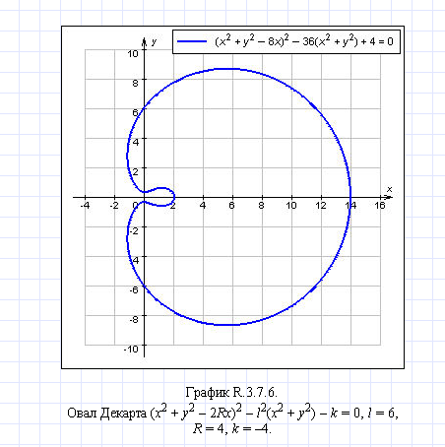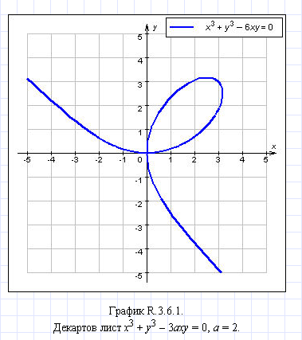
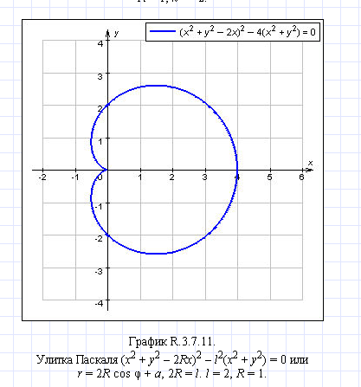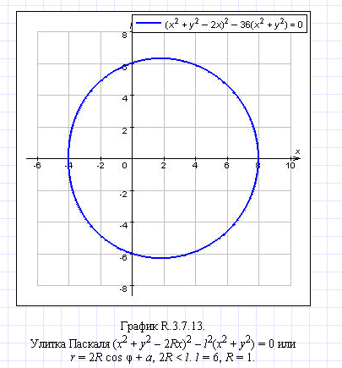

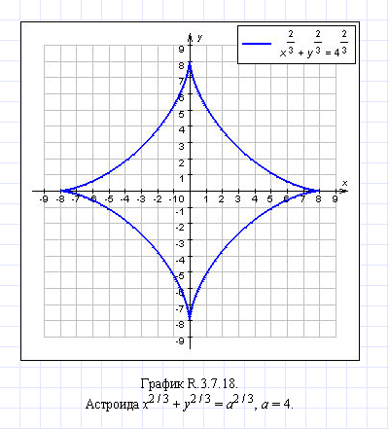

V. Несколько инетересных фактов о Рене Декарте
Нельзя не упомянуть имя великого ученого Рене Декарта (1596-1650), который впервые ввел прямоугольную систему координат в своей работе «Рассуждение о методе» в 1637 году.
Декарт стремился и в философии и в любой другой науке найти математические законы, свести каждую вопрос или задачу к математической. Он хотел создать такой универсальный математический метод, который позволил бы всякому овладевшему им решить любую задачу.
Главное достижение Декарта - построение аналитической геометрии, в которой геометрические задачи переводились на язык алгебры при помощи метода координат. Нужно отметить, что у Декарта в точном виде не было того, что в настоящее время называют декартовой системой координат. Декарт начал с того, что перевёл на алгебраический язык задачи на построение циркулем и линейкой, затем обнаружил, что любимые древними конические сечения - это то же самое, что кривые второго порядка.
Немалой заслугой Декарта было введение удобных обозначений, сохранившихся до наших дней: латинских букв $x,y,z$ - для неизвестных, $a,b,c$- для коэффициентов; $x^{2},x^{5},x^{7}$- для степеней.
Он сформулировал основную теорему алгебры: «число корней алгебраического уравнения равно его степени», доказательство которой было получено лишь в конце XVIII в. К.Ф.Гауссом.
Интересы Декарта не ограничиваются математикой, а включают механику, оптику, биологию.

Литература

- СD: Алгебра 1999, КОРДИС & МЕДИЛ, КУДИЦ.
- Алгебра: Доп. главы к шк. учеб. 9 кл.: Учеб. Пособие для учащихся шк. и кл. с углубл. изучением математики / Ю.Н.Макарычев,Н.Г.Миндюк,; Под ред. Г.В.Дорофеева.-4-е изд.-М.: Просвещение, 2003.-224 с.
- Математика на устном экзамене./О.С. Игудисман.- М.: Московский лицей,1997-191с.
- CD: Графики и функции. Серия «Открытая математика».
- Энциклопедический словарь юного математика / Сост. Э-68 А.П.Савин.- М.: Педагогика, 1989.-352 с. ил.

